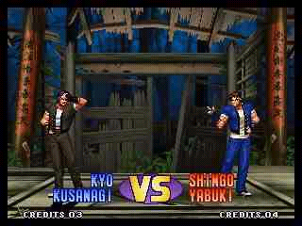
简报
初一（1）班 杨德华
0765-8319334
y6611261@163
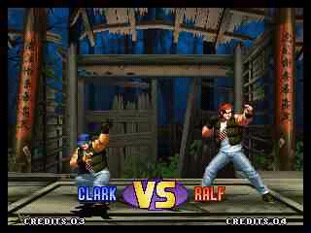
主角队


“安排好了?”
映在后视镜中的女性，一边用口红补妆，一边向开车的男子询问。
“体育场的准备工作已完成。” “今天的工作便就是这样了吧?”
“是的，没有什么别的事了。和家里人有约定吗?”
“嗯，为了一起吃饭，原以为要取消呢。”
原本以容纳两三千人为标准而建的场馆，当入场者比这数量多出一倍时，里面的环境就变得很可怕。为摔角比赛而热情澎湃的观客们的体温，加上夏天的气温，令馆内温度上升到令人难忍的程度。尤其对K’而言更是如此。
“很热吗?要不要喝一口?”喝着啤酒的MAXIMA问道。
“不用。对NESTS的工作如何了?”
“啊，那个没什么关系，今天约在这儿，是因为有其他的事。”
“是什么?”
“和队友会面。”
在K’惊讶的注视下，MAXIMA拿出一个信封。
“选手券……KOF吗?怎么回事?”
“是昨天才联系的，约在这里见面。”
“你想出场?”
“对……据说决赛会在南镇举行。”
“南镇……这里吗?”
“这次大会绝不简单，有许多令人生疑的地方，出场是有必要的。”
四周突然欢声大作，说明今晚比赛的热门选手出场了。只见人群分开，数名强悍的假面男子走到台边，飞身而上。
“精彩!出场设计得很有威势!”
“无聊。”
与MAXIMA的兴高彩烈形成鲜明对比，K’对场中的状况嗤之以鼻。
场上的比赛开始了，假面男子中身材最精悍的一名摘下面具露出单眼戴着眼罩的脸孔，随后向对手扑去。



